ACADEMIA DE STUDII ECONOMICE DIN MOLDOVA
FACULTATEA TEHNOLOGII INFORMAȚIONALE ȘI STATISTICĂ ECONOMICĂ DEPARTAMENTUL TEHNOLOGIA INFORMAȚIEI ȘI MANAGEMENT INFORMAȚIONAL

Proiectarea Sistemelor Informatice
Lucrare de laborator N3
Draw the Dashboard Boundary

Studenta grupei CIB - 241
Popușoi Violeta
Coordonator: Dandiș Gheorghe

Chișinău 2026
1. Contextul și obiectivul lucrării
În Laboratorul 1 a fost definit produsul Personal Investment Dashboard, destinat investitorilor individuali și traderilor activi. Produsul oferă grafice interactive, indicatori tehnici, comparații între instrumente, știri economice și Watchlist. Laboratorul 2 a cuantificat cerințele de calitate și volumul de lucru. În prezentul laborator este deschisă limita sistemului prin vederile C4 System Context, Container și Component, urmate de trei fluxuri de secvență.
Scenariul de capacitate analizat cuprinde 30.000 de utilizatori simultani, 7.920 RPS în regim stabil și 10.296 RPS țintă la deschiderea pieței. Stock price este cel mai intens flux individual: 6.000 RPS la scara maximă. Domeniul V1 cuprinde aproximativ 6.000 de acțiuni comune active de pe NYSE și NASDAQ; tranzacționarea prin broker, recomandările automate și administrarea fiscală sunt excluse.

1.1. Decizii și ipoteze de proiectare
- Autentificarea este delegată unui Identity Provider extern; Dashboard-ul autorizează accesul la datele private folosind userId validat.
- Market Data Provider rămâne generic; credențialele furnizorului sunt păstrate exclusiv pe server.
- Market Data Collector sincronizează periodic datele (interval propus: 1 minut); aceasta este o ipoteză nouă a Laboratorului 3, nu o cerință măsurată în Laboratorul 2.
- Citirile utilizatorilor se bazează pe Market Data Store și nu produc câte un apel extern pentru fiecare solicitare.
- Datele financiare publice sunt separate de Watchlist-urile private; modificările Watchlist-ului respectă read-your-writes.
- Ultima valoare validă rămâne salvată la eșecul sincronizării, dar nu este prezentată drept curentă dacă depășește pragul de prospețime.
- Pentru prețuri: vechime ≤ 15 min 30 s = Valid (cu timestamp); 15 min 30 s < vechime ≤ 20 min = Stale (decizie explicitată în Laboratorul 3); vechime > 20 min = Unavailable. Un preț lipsă sau invalid nu este afișat ca zero.

2. Diagrama System Context
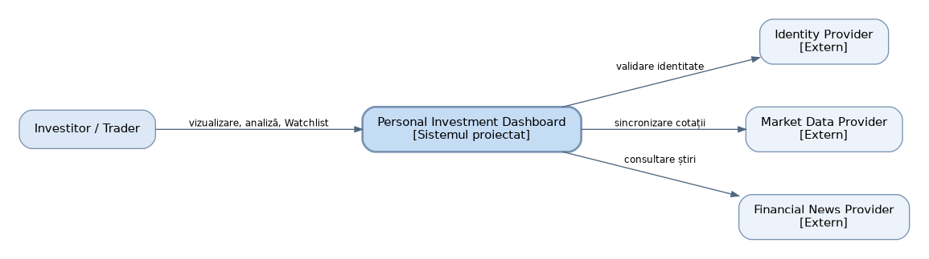
Figura 1. Contextul sistemului Personal Investment Dashboard
La acest nivel Dashboard-ul este reprezentat ca un singur sistem. Investitorul/Traderul interacționează cu aplicația, iar furnizorii externi sunt în afara limitei produsului. Identity Provider confirmă identitatea; Market Data Provider furnizează cotații și istoric; Financial News Provider furnizează articole. Brokerul nu apare ca integrare activă, deoarece tranzacționarea a fost exclusă în Laboratorul 1.

3. Diagrama Container
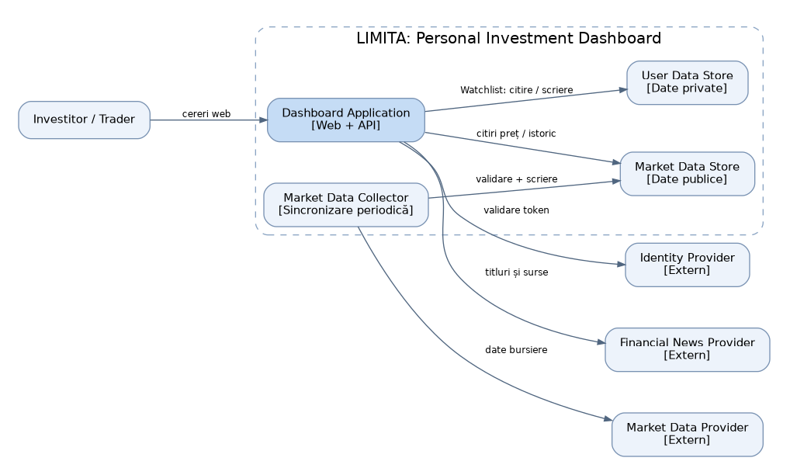
Figura 2. Containerele și dependențele principale
Container | Responsabilitate
Dashboard Application | Interfață și API: autorizare, Overview, Stock price, Search/Filter, grafice, indicatori, comparație, știri și Watchlist.
Market Data Collector | Preia periodic, verifică și persistă datele de piață acceptate; nu deservește direct cererile utilizatorilor.
Market Data Store | Stochează referințele instrumentelor, ultimul preț cu timestamp și istoricul zilnic EOD.
User Data Store | Stochează Watchlist-uri private și identificatorul proprietarului.

Financial News Provider este accesat de Dashboard Application prin componenta Financial News, nu prin User Data Store. Dacă furnizorul nu răspunde, secțiunea de știri afișează o notificare; citirile prețurilor și Watchlist-ul nu sunt blocate. Nu introducem un container separat pentru știri în această versiune.

4. Diagrama Component – Dashboard Application
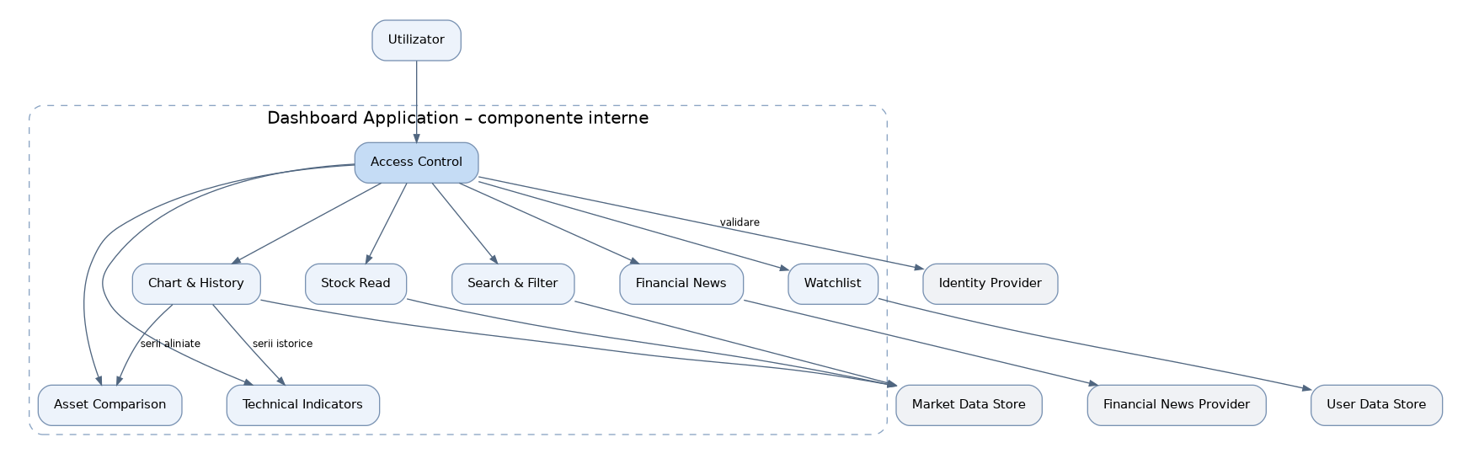
Figura 3. Responsabilitățile interne ale Dashboard Application
Componentă | Responsabilitate
Access Control | Verifică identitatea și propagă userId validat.
Stock Read | Livrează Overview și prețuri; clasifică datele după timestamp.
Search & Filter | Caută și filtrează doar instrumentele incluse în V1.
Chart & History | Livrează datele pentru grafice interactive și intervalele disponibile.
Technical Indicators | Calculează/afișează indicatorii acceptați pe baza seriilor istorice.
Asset Comparison | Aliniază seriile pe intervalul comun și calculează variații procentuale comparabile.
Financial News | Obține titluri, surse și date de publicare; tratează lipsa articolelor.
Watchlist | Verifică proprietarul și citește/modifică lista privată.

Această vedere deschide numai Dashboard Application. Access Control validează identitatea și transmite userId componentelor autorizate; componentele de citire folosesc Market Data Store, Watchlist utilizează exclusiv User Data Store, iar Financial News contactează furnizorul extern de știri. Chart & History furnizează seriile pentru Technical Indicators și Asset Comparison. Nu sunt prezentate clase sau metode.

5. Diagrame de secvență
5.1. A – Sincronizarea datelor de piață
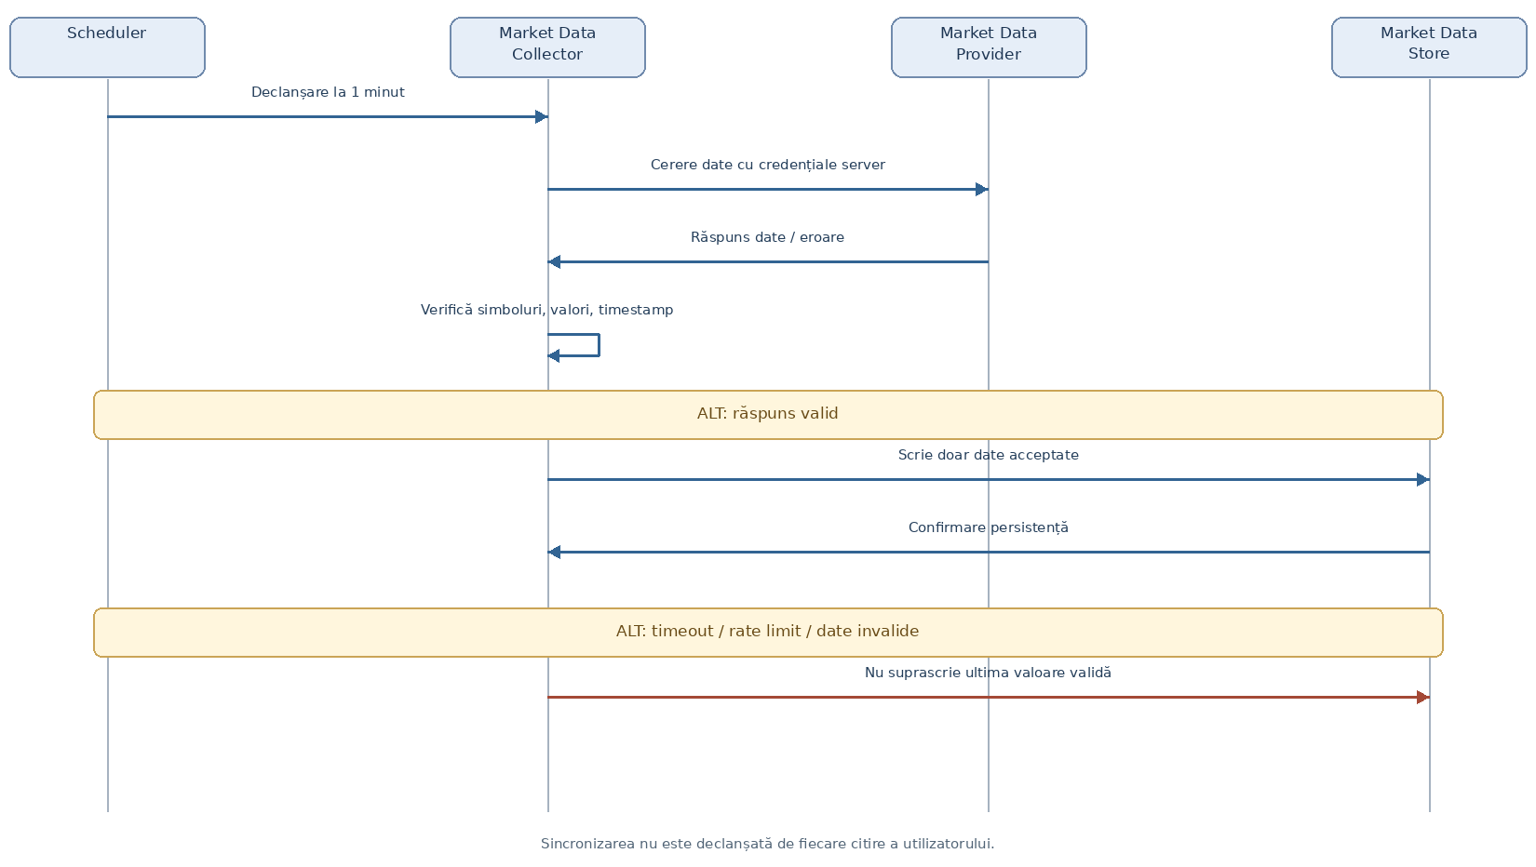
Figura 4. Sincronizare periodică și validarea datelor
Collector-ul inițiază sincronizarea la fiecare minut (ipoteză de proiectare). La timeout, rate limit sau date invalide, nu suprascrie ultimul set valid. Datele sunt publicate numai după scrierea confirmată. Intervalul de colectare nu garantează că furnizorul livrează cotații noi la fiecare minut; prospețimea este determinată din timestamp-ul furnizorului.

5.2. B – Citirea Stock price
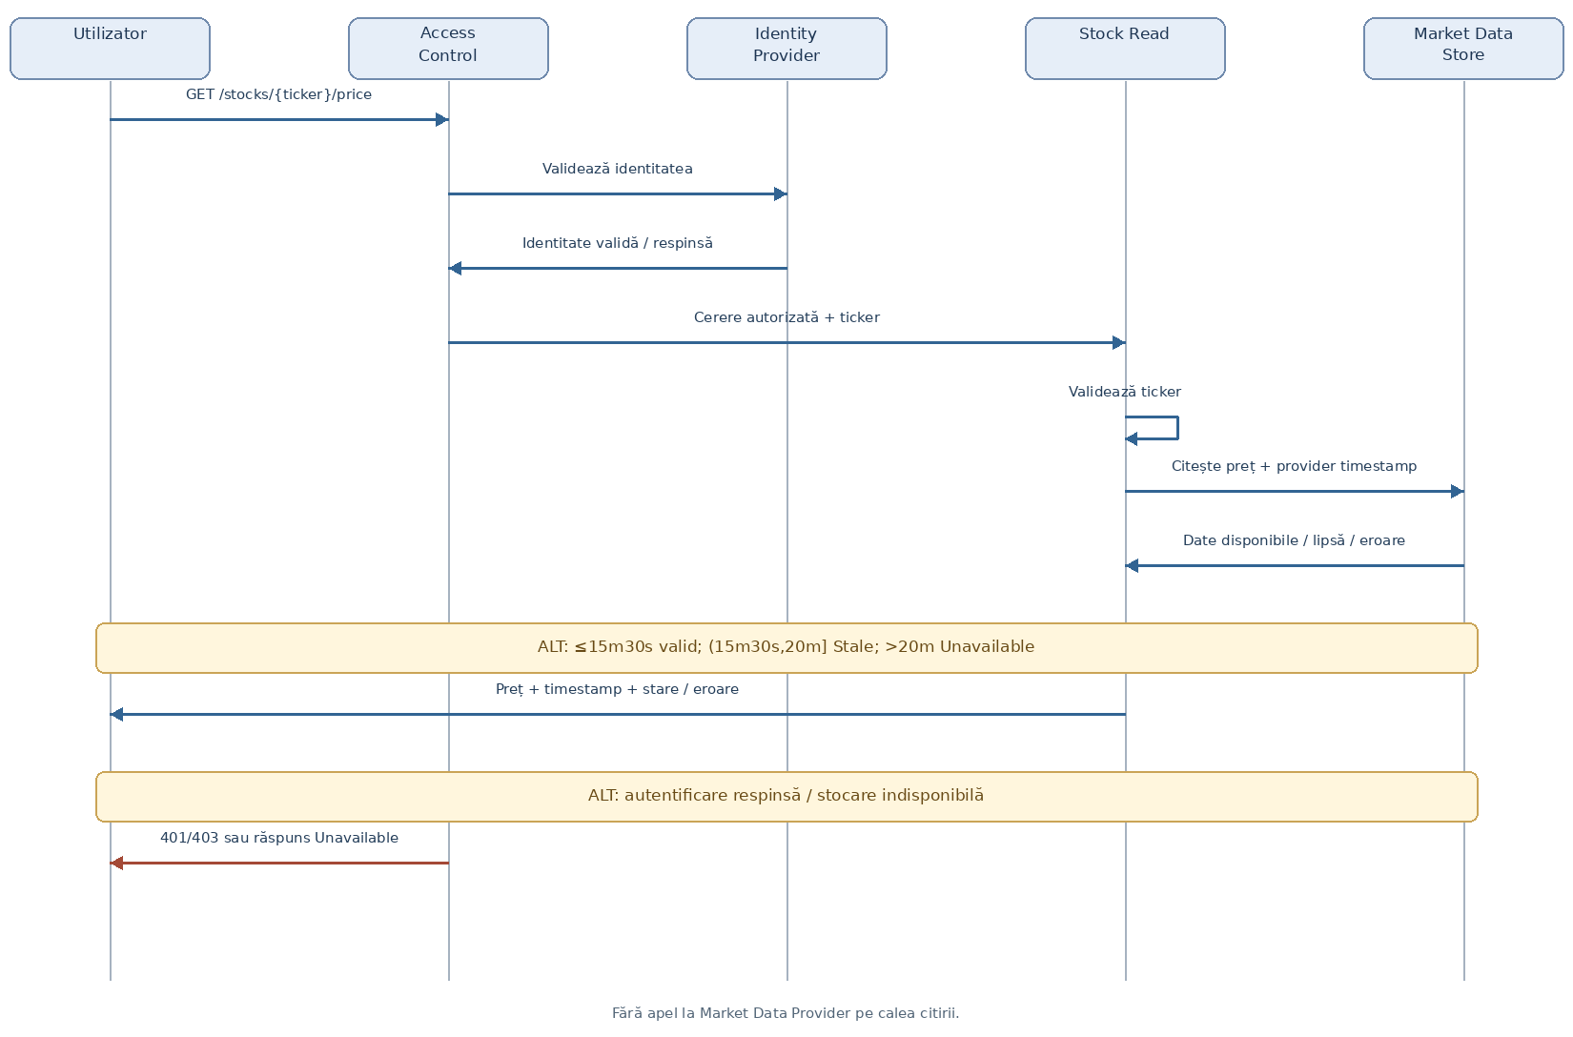
Figura 5. Citire fără apel extern per utilizator
Access Control validează identitatea; Stock Read validează simbolul și citește ultimul preț și timestamp-ul din Market Data Store. Pentru vechime ≤ 15 min 30 s, prețul este Valid; pentru 15 min 30 s < vechime ≤ 20 min, este Stale; pentru > 20 min sau lipsa datelor, este Unavailable. Erorile de autentificare sunt separate de indisponibilitatea datelor. Nu există apel direct către furnizor pentru fiecare citire.

5.3. C – Modificarea Watchlist-ului privat
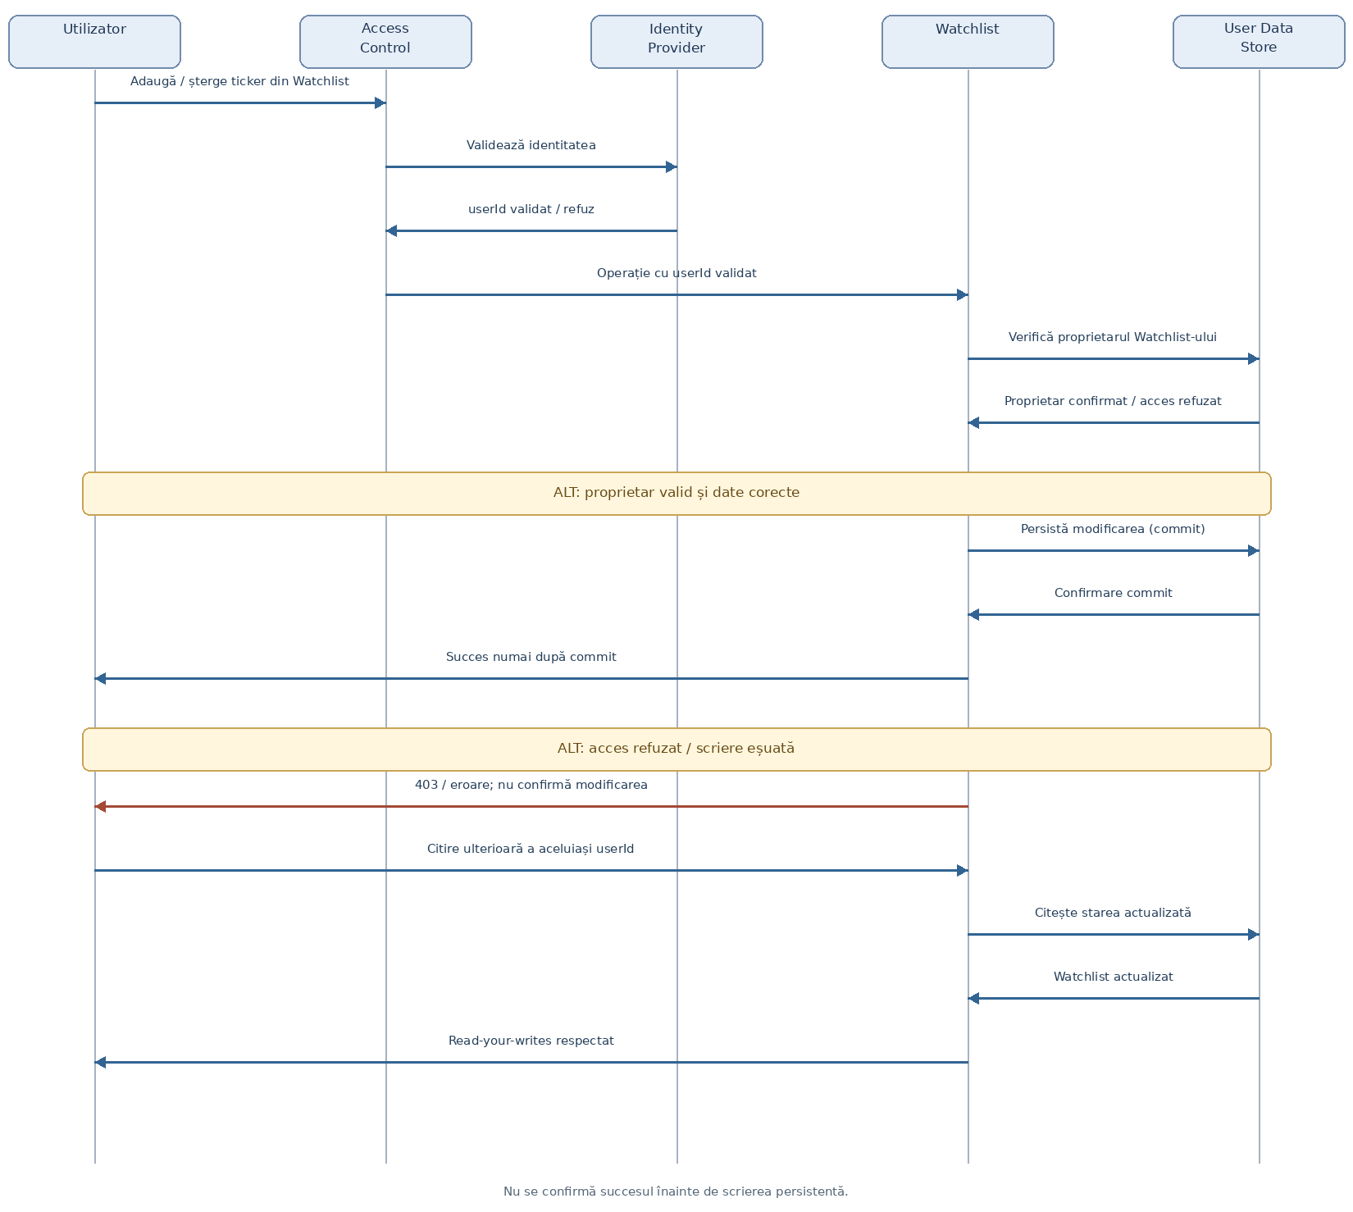
Figura 6. Confirmarea scrierii și read-your-writes
Operația se execută cu userId validat. Watchlist verifică proprietarul înainte de acces sau modificare și raportează succes numai după commit în User Data Store. Dacă autorizarea sau scrierea eșuează, nu confirmă modificarea. Următoarea citire a aceluiași utilizator trebuie să reflecte modificarea (read-your-writes); implementarea trebuie să evite citirile din replici întârziate.

6. Verificarea față de Laboratorul 2
Cerință / risc | Decizie arhitecturală / verificare
6.000 RPS Stock price | Stock Read citește din Market Data Store, fără apel per utilizator către furnizor; se măsoară p50/p95 și cache-hit.
7.920 RPS steady; 10.296 RPS market-open | Separarea citirilor de colectare reduce presiunea asupra API-ului extern; capacitatea necesită load testing.
Client P50 ≤ 500 ms, P95 ≤ 2 s | Se măsoară timpul complet din browser, inclusiv randarea.
Intern P50 ≤ 50 ms, P95 ≤ 200 ms pentru Stock price | Se măsoară procesarea API la debitul de 6.000 RPS.
Preț valid ≤ 15 min 30 s; Unavailable > 20 min | Stock Read evaluează timestamp-ul furnizorului și afișează explicit starea.
Read-your-writes pentru Watchlist | Confirmare după commit și citire din stare actualizată pentru același userId.
99,9% disponibilitate în orele pieței; 99,0% în afara lor | Izolarea dependențelor ajută degradarea controlată; disponibilitatea trebuie monitorizată.
Date private și acces autorizat | User Data Store separat; verificare userId/proprietar la fiecare operație.

Estimările din Laboratorul 2 sunt ținte și ipoteze de dimensionare, nu dovezi ale performanței. Se recomandă teste de încărcare la 7.920 și 10.296 RPS, teste de întrerupere a furnizorului, verificarea vechimii datelor și teste de acces între utilizatori.
7. Concluzii
Arhitectura delimitează patru containere interne și serviciile externe necesare. Cele opt componente din Dashboard Application acoperă explicit graficele, indicatorii, compararea activelor, știrile și Watchlist-ul din Laboratorul 1. Citirile financiare sunt separate de sincronizarea cu furnizorul, iar datele private sunt izolate și autorizate. Valorile de 7.920/10.296 RPS și obiectivele de latență/disponibilitate rămân ținte de verificat prin teste, nu performanțe deja demonstrate.

